Работен лист час 27 : Прости супстанци, соединенија и смеси

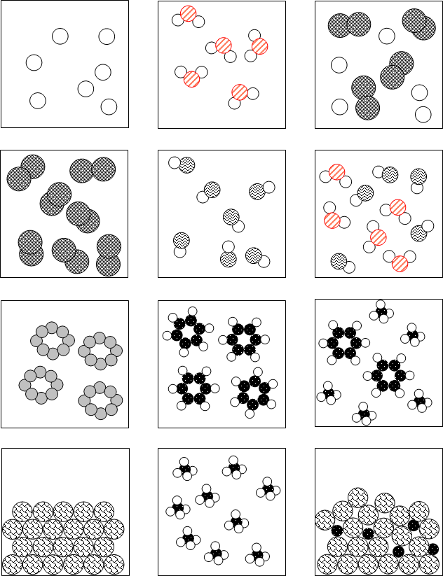
(овие ќе треба да се исечат)

